(1) Let a Turing machine have the following flowchart.

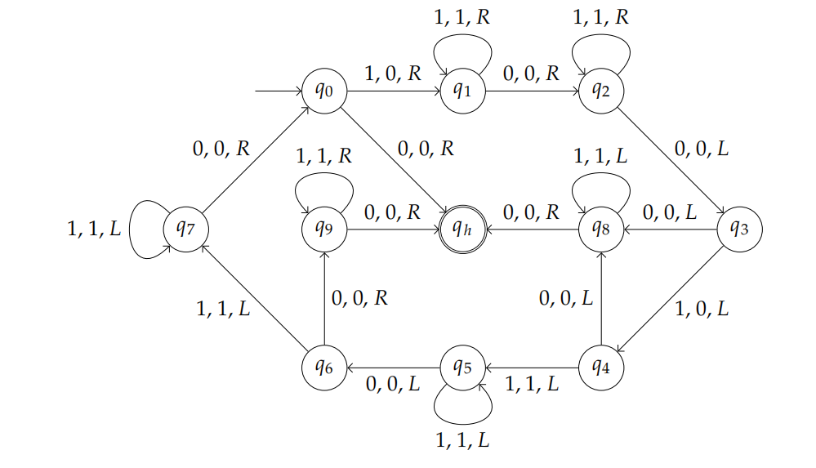

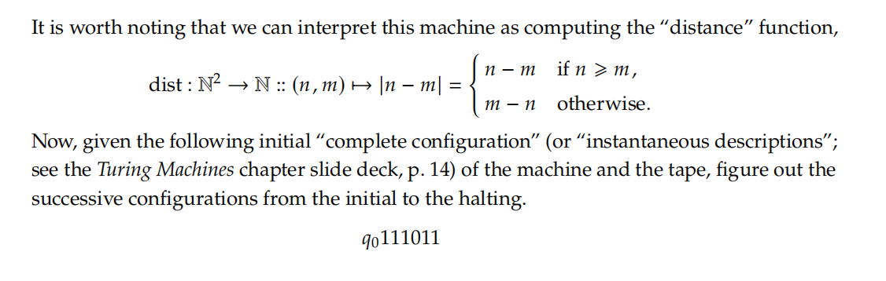

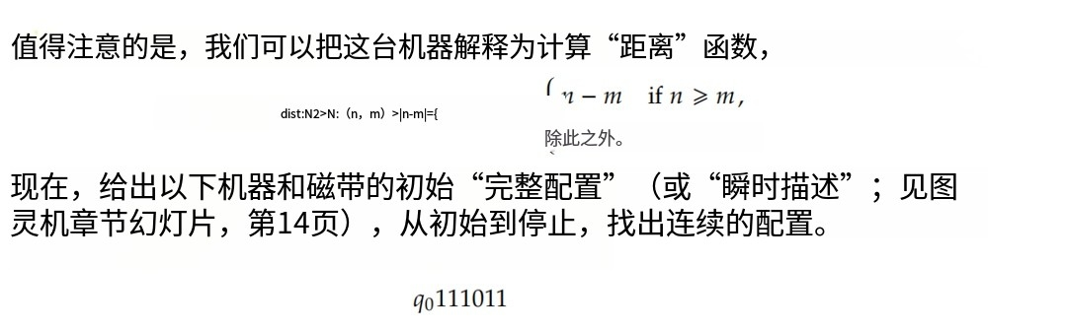

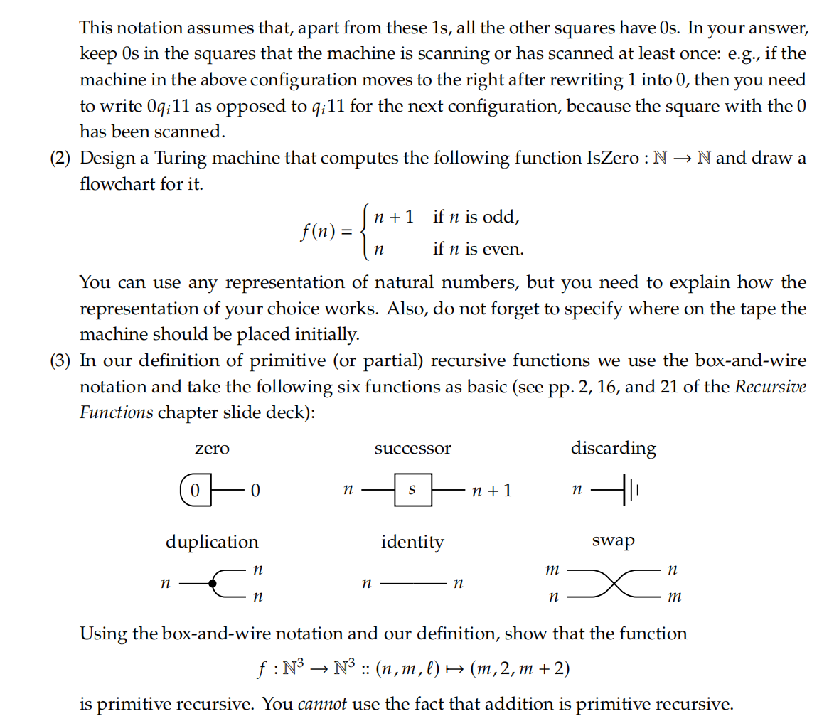

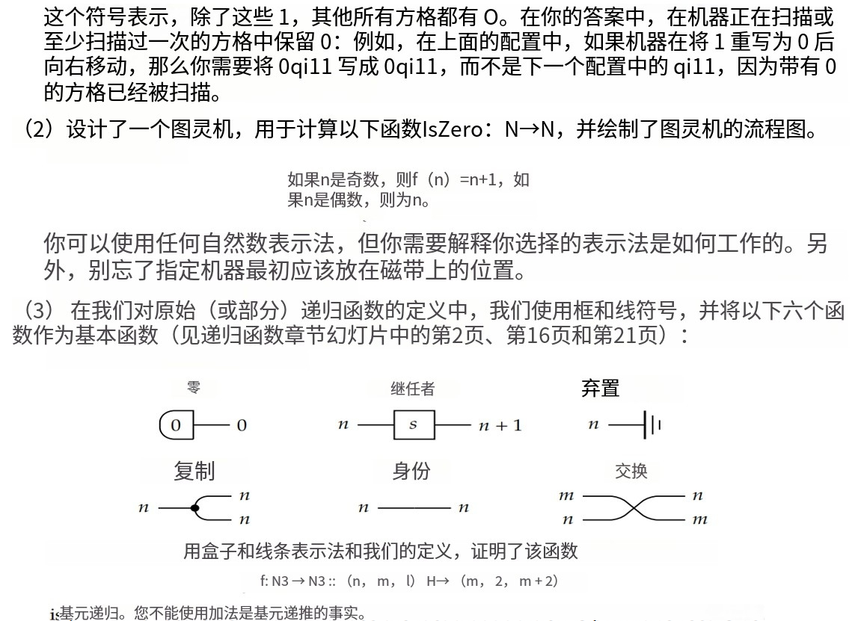

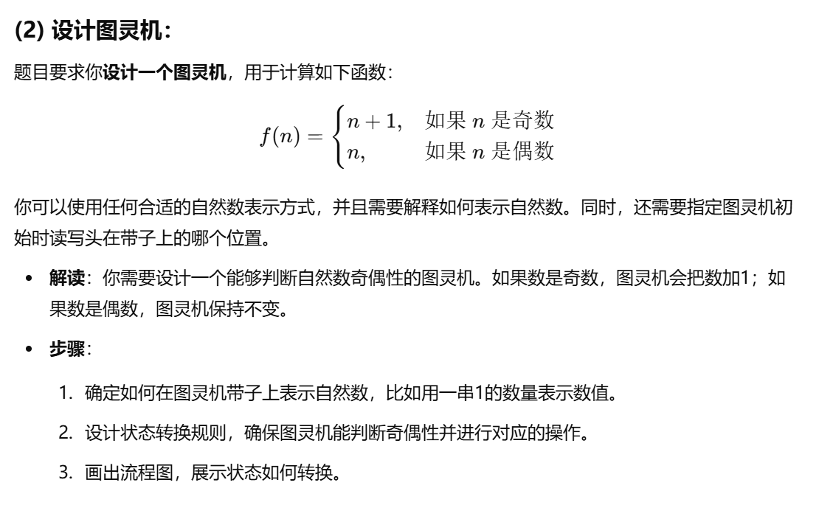

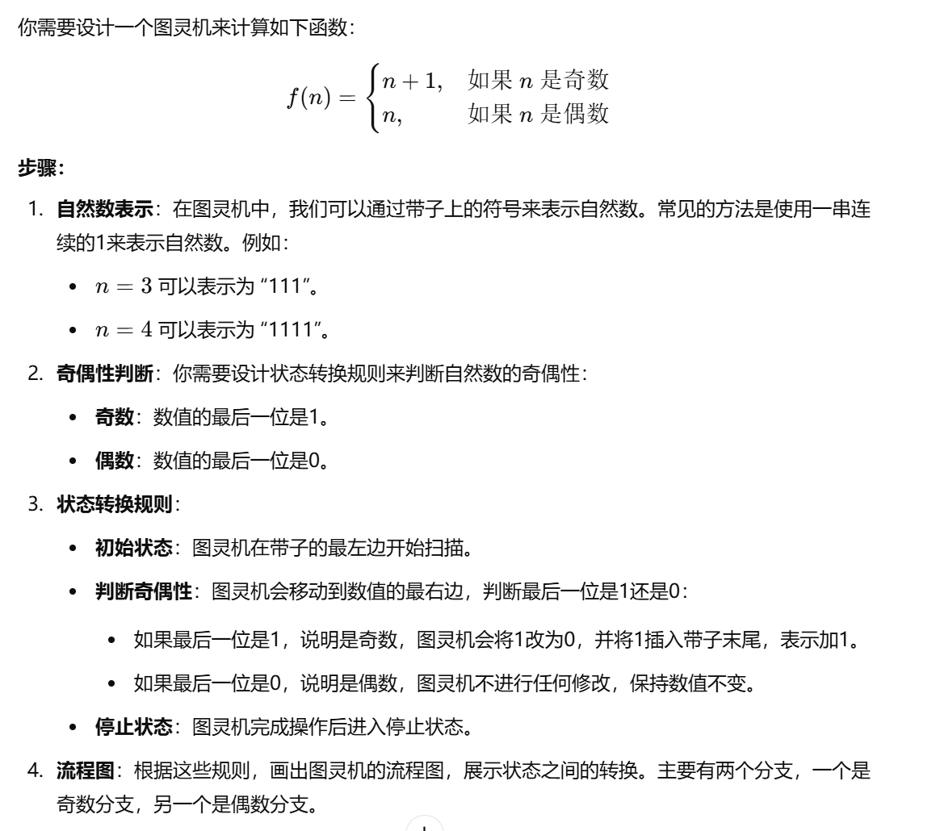

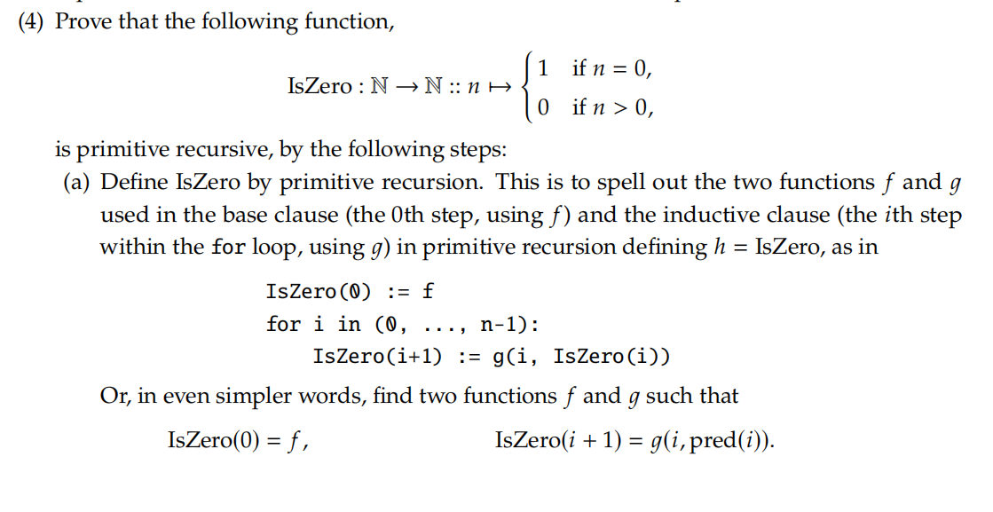

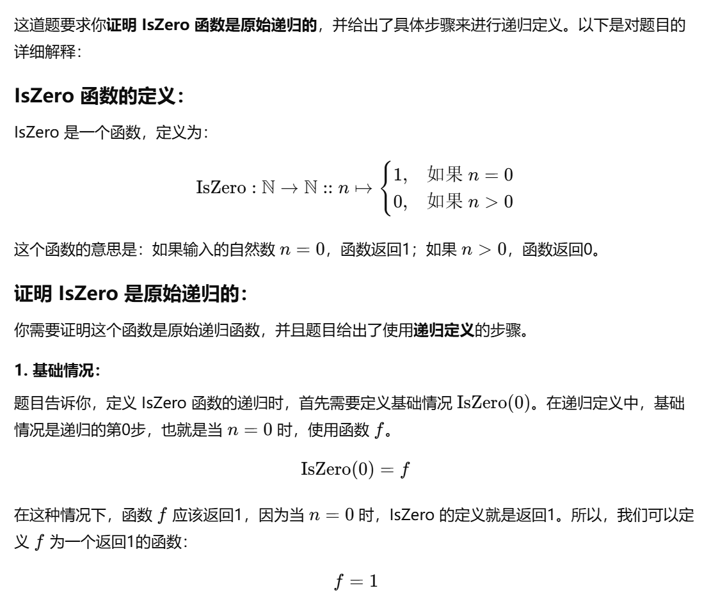

文本, 表格

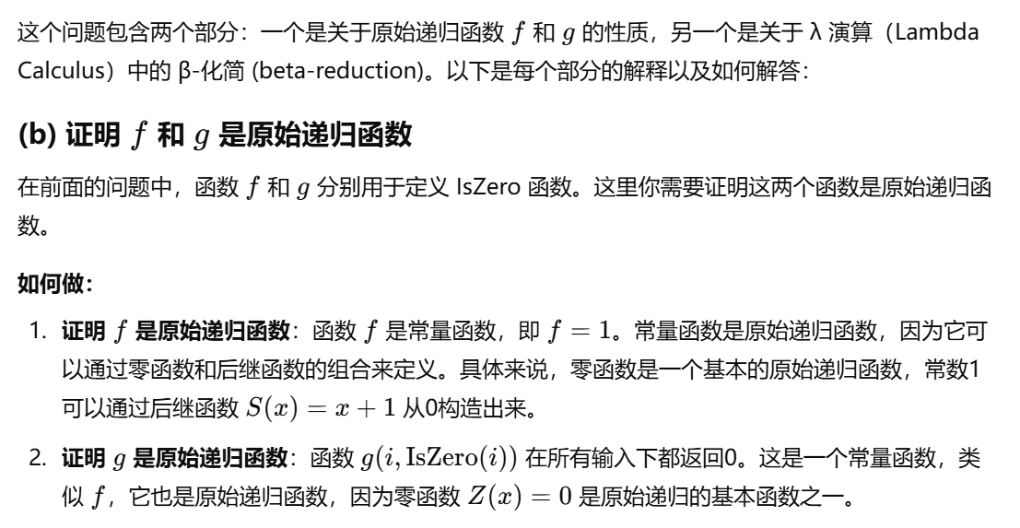

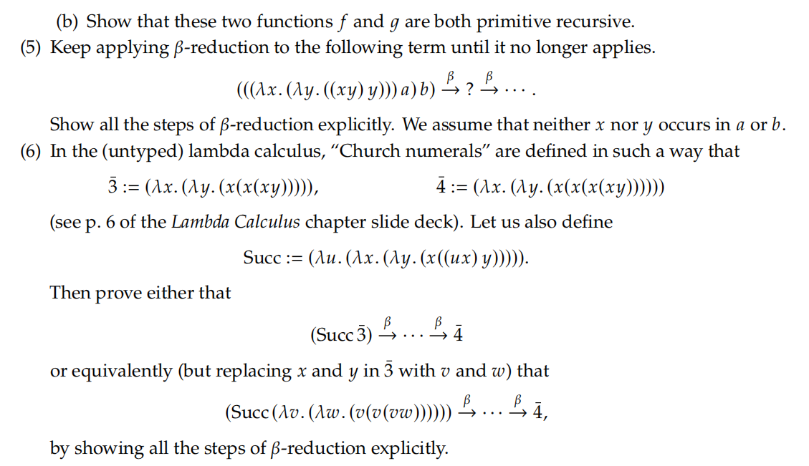

(b) Show that the condition you have filled in in (a) actually holds.

(8) For each of the following (a)–(f), answer whether it is true or false.

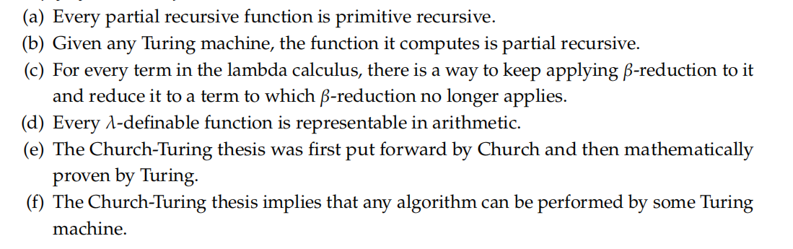

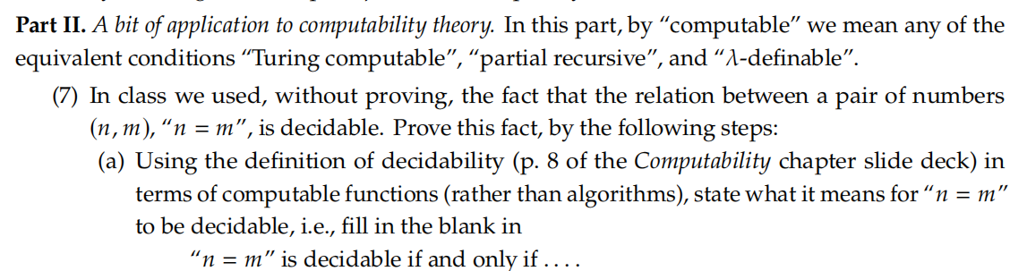

(b) Show that the condition you have filled in in (a) actually holds.



